泰兴市蒋华中学高二期中考试物理试题
第Ⅰ卷（共31分）08.11.02
一、单项选择题：（每小题只有一个选项正确，请把正确的答案填入答题栏中，共5小题，答对得3分，答错或不答得０分，共15分）
1、关于各个单位间的关系，下列等式中错误的有（ B ）
A、1T=1wb/m² B、1T=1wb·m²
C、1T=1N·S/（C·m） D、1T=1N/(A·m)
2、关于洛伦兹力，以下说法中正确的是（C）
A、电荷在磁场中一定受到洛伦兹力的作用；
B、运动电荷在磁场中一定受到洛伦兹力的作用；
C、洛伦兹力的方向始终与电荷的运动方向垂直；
D、让磁感线垂直穿入左手手心，四指对着电荷运动，则大姆指指向就是洛伦兹力方向。
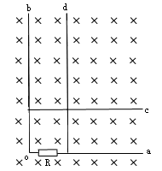
3、在赤道上某处有一支避雷针。当带有负电的乌云经过避雷针上方时，避雷针开始放电，则地磁场对避雷针的作用力的方向为 （B）
A、正东 B、正西 C、正南 D、正北
4、如图，在匀强磁场中固定放置一根串接一电阻R的直角形金属导轨aob（在纸面内），磁场方向垂直于纸面向里，另有两根金属导轨c、d分别平行于oa、ob放置。保持导轨之间接触良好，金属导轨的电阻不计。现经历以下四个过程：①以速率v移动d，使它与ob的距离增大一倍；②再以速率v移动c，使它与oa的距离减小一半；③然后，再以速率2v移动c，使它回到原处；④最后以速率2v移动d，使它也回到原处。设上述四个过程中通过电阻R的电量的大小依次为Q₁、Q₂、Q₃和Q₄，则( A )
A、Q₁=Q₂=Q₃=Q₄ B、Q₁=Q₂=2Q₃=2Q₄
C、2Q₁=2Q₂=Q₃=Q₄ D、Q₁≠Q₂＝Q₃≠Q₄
5、一只矩形线圈在匀强磁场中转动，产生的交流电动势$\text{10}\sqrt{2}\text{sin}(4πt)V$，以下叙述正确的是（ B ）
A、交变电流的频率是4$π$HZ B、当t=0时线圈平面跟中性面垂直
C、当t=0.5s时，e有最大值 D、交变电流的周期是2s
二、多项选择题：（本题共4小题，每小题4分，共16分，每小题有两个或两个以上选项符合题意．全部选对的得4分，选对但不全的得2分，错选或不答的得0分．）
6、如图所示，闭合小金属球从高h处的光滑曲面上端无初速度滚下，又沿曲面的另一侧上升，则下列说法正确的是（BD ）
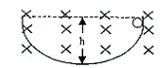 A、若是匀强磁场，环在左侧滚上的高度小于h
B、若是匀强磁场，环在左侧滚上的高度等于h
C、若是非匀强磁场，环在左侧滚上的高度等于h
D、若是非匀强磁场，环在左侧滚上的高度小于h
7、如图所示，理想变压器的副线圈上通过输电线接有两个相同的灯泡L₁和L₂，输电线的等效电阻为R，开始时，电键K断开，当K接通时，以下说法中正确的是（ BCD）
R
L₁
L₂
K
M
N
～
A、副线圈两端M、N的输出电压减小
B、副线圈输电线等效电阻R上的电压降增大
C、通过灯泡L₁的电流减小
D、原线圈中的电流增大
8、在收音机电路中，经天线接收下来的电信号既有高频成分又有低频成分，经放大后送到下一级，需要把高频成分和低频成分分开，只让低频成分输入下一级，如果采用如图所示的电路，图中虚线框a和b内只用一个电容器或电感器，那么( AC )
从天线接收下来的电信号经放大后在这里输入
只有低频成分的电信号从这里输出
a
b
A、a是电容器，用来通高频阻低频
B、a是电容器，用来通低频阻高频
C、b是电感器，用来阻高频通低频
D、b是电感器，用来通高频阻低频、回旋加速器是加速带电粒子的装置，其核心部分是分别与高频交流电极相连接的两个D形金属盒，两盒间的狭缝中形成的周期性变化的电场，使粒子在通过狭缝时都能得到加速，两D形金属盒处于垂直于盒底的匀强磁场中，如图所示，要增大带电粒子射出时的动能，则下列说法中正确的是（BD ）
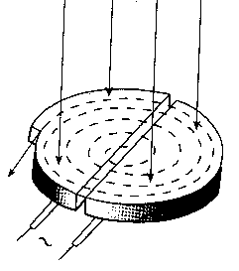
A、增大匀强电场间的加速电压 B、增大磁场的磁感应强度
C、减小狭缝间的距离 D、增大D形金属盒的半径
第Ⅱ卷（共89分）
三、填空题：（本题共2小题，共23分．把答案填在答题卡相应的横线上或按题目要求作答．）
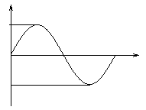
10、①交流电压的u-t图象如图所示，该交流的频率是12.5Hz_，用电压表测量时读数是___，0.06s时瞬时电压是__200V__。

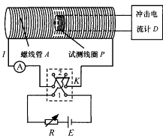
②如图所示是测量通电螺线管A内部磁感应强度B及其与电流I关系的实验装置。将截面积为S、匝数为N的小试测线圈P置于螺线管A中间，试测线圈平面与螺线管的轴线垂直，可认为穿过该试测线圈的磁场均匀。将试测线圈引线的两端与冲击电流计D相连。拨动双刀双掷换向开关K，改变通入螺线管的电流方向，而不改变电流大小，在P中产生的感应电流引起D的指针偏转。将开关合到位置1，待螺线管A中的电流稳定后，再将K从位置1拨到位置2，测得D的最大偏转距离为d_{m}，已知冲击电流计的磁通灵敏度为D_{φ}， D_{φ}＝，式中为单匝试测线圈磁通量的变化量。则试测线圈所在处磁感应强度B＝；若将K从位置1拨到位置2的过程所用的时间为Δt，则试测线圈P中产生的平均感应电动势E＝。
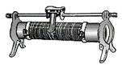
11、(10分) 在研究电磁感应现象的实验中所用的器材如图所示。它们是：①电流计、②直流电源、③带铁芯的线圈A、④线圈B、⑤电键、⑥滑动变阻器（用来控制电流以改变磁场强弱）。试按实验的要求在实物图上连线（图中已连好一根导线）。①在进行实验前就检验电流计的 偏转方向 与流入电流计的电流方向之间的关系。
G
A
B
D
C
若连接滑动变阻器的两根导线接在接线柱C和D上，而在电键刚闭合时电流表指针右偏，则电键闭合后滑动变阻器的滑动触头向接线柱C移动时，电流计指针将___右偏 ___（填“左偏”、“右偏”、“不偏”）。

四、计算或论述题：本题共5小题，66分．解答时请写出必要的文字说明、方程式和重要的演算步骤，只写出答案的不得分，有数值计算的题，答案中必须明确写出数值的单位．
12、(12分) 如图所示，匀强磁场的磁感强度为0.5T，方向垂直纸面向里，当金属棒ab沿光滑导轨水平向左匀速运动时，电阻R上消耗的功率为2w，已知电阻R=0.5$Ω$，导轨间的距离$l=0\text{.}4m$，导轨电阻不计，金属棒的电阻r=0.1$Ω$，求：①金属棒ab中电流的方向 ②金属棒匀速滑动的速度 v=6m/s

13、(12分) 某小型实验水电站输出功率是20kW，输电线路总电阻是6Ω。
①若采用400V输电，求输电线路损耗的功率。P_{损}=15kW
②若改用5000V高压输电，用户端利用n₁:n₂＝22：1的变压器降压，求用户得到的电压。U=226.2V

14、(12分) 如图所示，导体棒ab的质量为m、电阻不计，放置在与水平面夹角为θ的倾斜金属导轨上，导轨间距为d，电阻不计，整个装置处在竖直向上的匀强磁场中，匀强磁场的磁感应强度为B，电源的电动势为E，内阻不计。设导体棒与导轨的动摩擦因数为μ，且不通电时导体棒不能静止于导轨上，要使导体棒静止在导轨上，变阻器阻值范围应为多大？（设：导体棒受到的滑动摩擦力与最大静摩擦力相等）
a
b
B
R
θ
E

15、 (15分)如图所示，虚线PQ上方有垂直于纸面向里的磁感应强度B=O.2T的匀强磁场，MN上有相距L=20cm的AC两点，PQ与MN相距d=8cm。从A点沿与AC成θ=53⁰角的方向射出一个带负电的粒子，其质量为m＝1.O×l0⁻¹⁴kg、带电量为q=1.0×l0⁻¹⁰c(不计重力)。为使该粒子能击中C点，其速度V₀应为多大?从A点到C点的运动时间多长? (sin53⁰==0.8，cos53⁰＝O.6)；
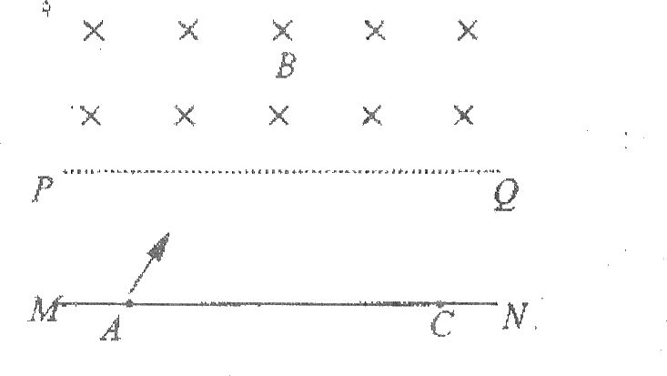
V₀=100m/s

T=2×l0⁻³+9.42×l0⁻⁴s

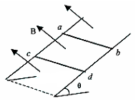
16、(15分) 两根相距d=0.20m的平行光滑金属长导轨与水平方向成30°角固定，匀强磁场的磁感强度B=0.20T，方向垂直两导轨组成的平面，两根金属棒ab、cd互相平行且始终与导轨垂直地放在导轨上，它们的质量分别为m₁=0.1kg, m₂=0.02kg，两棒电阻均为0.20Ω，导轨电阻不计，如图所示。
①当ab棒在平行于导轨平面斜向上的外力作用下，以v₁=1.5m/s速度沿斜面匀速向上运动，求金属棒cd运动的最大速度；23.5m/s
②若要cd棒静止，求使ab匀速运动时外力的功率。（g=10m/s²）
15W

